ПРИЛОЖЕНИЕ 1
К ПОЛОЖЕНИЮ
О нормоконтроле, размещении текстов в электронно-библиотечной системе и проверке на объем заимствования выпускных квалификационных работ бакалавров, специалистов, магистров МГТУ им. Н.Э.Баумана

ИНСТРУКЦИЯ ПО РАБОТЕ С ЭЛЕКТРОННО-БИБЛИОТЕЧНОЙ СИСТЕМОЙ «БАНК ВКР»

Электронно-библиотечная система «Банк ВКР» предназначена для организации хранения выпускных квалификационных работ (ВКР) и проведения проверки на объем заимствованного текста.
Адрес системы: http://vkr.bmstu.ru.
Система доступна только из локальной сети Университета, при этом место хранения работ закрыто от общего доступа, а результаты проверки общедоступны. Они сгруппированы по факультетам, кафедрам, годам и находятся по адресу: http://vkr.bmstu.ru/vkr/result.
Загрузка расчетно-пояснительных записок (РПЗ) ВКР в систему может выполняться многократно (с целью определения объема заимствованного текста и дальнейшей доработки РПЗ). При этом необходимо различать предварительную и окончательную загрузки РПЗ.

Для предварительной загрузки РПЗ в систему, ответственный сотрудник кафедры (нормоконтролер) получает от студента электронный вариант РПЗ и загружает его в систему. Результат проверки при этом студент может узнать самостоятельно, посетив страницу с результатами по адресу, указанному выше. Страница доступна с любого устройства (компьютер, планшет, смартфон и др.), если оно подключено к внутренней сети Университета.
Для окончательной загрузки РПЗ на хранение в систему «Банк ВКР» студент предоставляет ответственному сотруднику кафедры (нормоконтролеру) электронный вариант РПЗ ВКР в виде одного файла с обязательным наличием титульного листа и других структурных элементов РПЗ, а также готовый бумажный вариант РПЗ. По титульному листу в системе идентифицируется студент.
Нормоконтролер осуществляет проверку структуры ВКР, наличия всех необходимых частей ВКР в соответствии с техническим заданием и правилами оформления ВКР, а также сверяет содержимое электронного и бумажного вариантов и в случае отсутствия расхождений, наличия всех обязательных частей, а так же соответствия оформления РПЗ требованиям, загружает электронный вариант РПЗ в систему.
Для загрузки РПЗ в систему «Банк ВКР» необходимо перейти на страницу авторизации (можно воспользоваться ссылкой на первой странице ЭБС «Банк ВКР») и войти в систему, указав логин и пароль кафедры. На следующей странице – указать группу, выбрать из списка ФИО студента (списки студентов обновляются ежедневно из Электронного университета), загрузить файл РПЗ и нажать кнопку «Отправить».
Примерно через 20 секунд будет получен результат проверки.
После окончательной загрузки нормоконтролер заполняет «Акт проверки на объем заимствования» с указанием результата объема заимствования в процентах, подписывает его и дает подписать студенту, также нормоконтролер ставит свою подпись в графе «Нормоконтролер» на титульном листе бумажного варианта РПЗ.
Если объем заимствованного текста РПЗ превышает допустимое значение, то она может быть отдана студенту для доработки с установлением срока повторной проверки и повторной окончательной загрузкой в систему.
Проверка РПЗ выполняется в два этапа:
— на первом этапе частично проверяется структура РПЗ, соответствие отправленной РПЗ фамилии указанного студента и оформление текста. Если работа не прошла проверку на этом этапе — выдаются соответствующие замечания, которые студент должен устранить. После прохождения первого этапа работа закладывается на хранение и начинает участвовать в проверке на объем заимствованного текста в других работах. Время выполнения этого этапа – несколько секунд;
— на втором этапе отсекается титульный лист, список использованных источников и выполняется проверка на объем заимствованного текста в оставшейся части РПЗ. По результатам этой проверки выдается общий процент заимствованного текста и ссылки на источники, с которыми имеются совпадения, расположенные в порядке убывания процента совпадений. Время выполнения этого этапа зависит от количества источников, с которыми выполняется сравнение и количества желающих пройти проверку и может составлять несколько минут.
Суммарное время ожидания всегда выдается системой после отправки работы в «Банк ВКР».
Для хранения и проверки принимаются РПЗ выпускных квалификационных работ в форматах doc, docx, rtf и odt, объемом не более 20 Мб, созданные в текстовых редакторах MS Word, OpenOffice Writer и других.
Расчетно-пояснительные записки ВКР должны быть оформлены согласно «Положению о порядке подготовки и защиты выпускной квалификационной работы…» и содержать заполненный «Титульный лист», «Содержание» и другие обязательные части. Многие, часто встречающиеся моменты оформления показаны и иллюстрированы в следующем разделе.
Для ускорения оформления РПЗ студенты могут воспользоваться самораскрывающимся архивом документов, находящихся на первой странице системы, в котором представлены оформленные различные части РПЗ. Для переноса параметров форматирования можно воспользоваться командой «Формат по образцу» на вкладке «Главная» в MS Word. Если РПЗ выполнена в других текстовых редакторах, то оформление необходимых фрагментов текста можно настроить по образу и подобию.

Оформление расчетно-пояснительной записки выпускной квалификационной работы
При оформлении РПЗ ВКР необходимо руководствоваться правилами, изложенными в приложениях к Положениям «О порядке подготовки и защиты выпускной квалификационной работы студентов…» и следующими ГОСТами:
ГОСТ 2.105-95 ЕСКД. Общие требования к текстовым документам;
ГОСТ 7.32-2001 Отчет о научно-исследовательской работе. Структура и правила оформления;
ГОСТ 7.9-95 Реферат и аннотация. Общие требования;
ГОСТ 7.12-1993 Сокращение слов на русском языке;
ГОСТ 7.54-88 Представление численных данных о свойствах веществ и материалов в научно-технических документах;
ГОСТ 7.1-2003 Библиографическая запись.
Ниже приводятся краткие правила оформления часто встречающихся элементов в РПЗ. Для более полной информации обращаться к документам, перечисленным выше.
РПЗ ВКР должна быть грамотно написана и правильно оформлена. Она должна быть распечатана на одной стороне белого листа бумаги формата А4 (210х297 мм) шрифтом черного цвета Times New Roman размером 14 пунктов, кроме фрагментов кода про-грамм, для которых необходимо использовать шрифт Courier New.
При выполнении РПЗ необходимо соблюдать равномерную плотность, контрастность и четкость изображения по всему документу. В нем должны быть четкие, не расплывшиеся линии, буквы, цифры и знаки.
Разрешается использовать компьютерные возможности акцентирования внимания на определенных терминах, формулах, теоремах, применяя разное начертание шрифта.
Для переноса слов в тексте необходимо использовать автоматическую расстановку переносов.
Ниже показаны примеры оформления текста РПЗ и различных структурных элементов. Примеры взяты из разных курсовых и дипломных проектов.

В РПЗ необходимо соблюдать следующие размеры полей страницы: левое – 3 см, правое – 1 см, нижнее – 2 см, верхнее – 2 см.  3 см  2 см  внизу по центру  1,25 см  2 см  2 инт.  3-4 инт.  1 см  3-4 инт.  3-4 инт.  1,5 строки  Выравнивание текста – по ширине, без отступов и интервалов. Отступ первой строки абзацев – 1,25 см. Междустрочное расстояние – 1,5 строки.  Расстояние между заголовками – 2 интервала, между заголовком и текстом – 3–4 интервала.  Номер страницы проставляется внизу листа в нижнем колонтитуле и должен располагаться по центру страницы, симметрично тексту. Размеры колонтитулов в РПЗ – 1,25 см. Верхний колонтитул должен быть пустой, в нижнем только номер страницы.  Все листы РПЗ должны быть пронумерованы, включая титульный лист, номер на котором не ставится. |  | 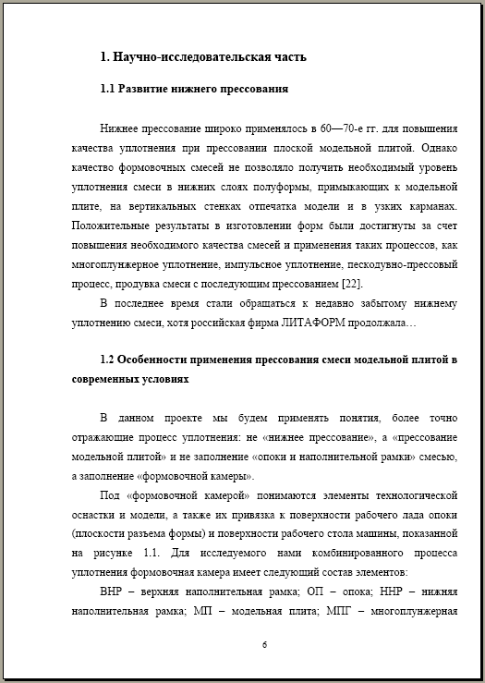
Пример оформления титульного листа показан на рисунке справа.  Титульный лист включается в общую нумерацию страниц РПЗ, но без простановки номера страницы. Для этого можно установить флажок «Различать колонтитулы первой страницы» в настройках параметров страницы и удалить номер страницы с титульного листа.  Бланки титульных листов для различных видов ВКР:  – дипломный проект;  – дипломная работа;  – выпускная квалификационная работа бакалавра;  – выпускная квалификационная работа магистра;  приведены в Приложениях к Положениям «О порядке подготовки и защиты выпускной квалификационной работы студентов…». |  | 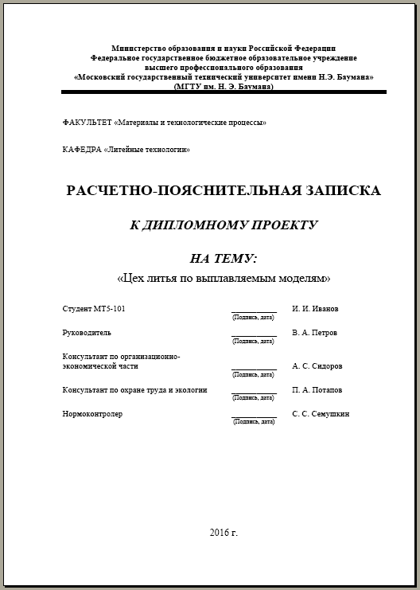
Справа показан пример оформления реферата. С правилами составления рефератов можно ознакомится в Приложениях к Положениям «О порядке подготовки и защиты выпускной квалификационной работы студентов…» и в ГОСТ 7.9-95. |  | 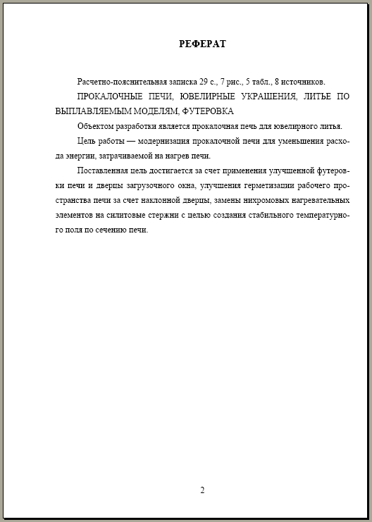
Заголовки структурных элементов РПЗ не нумеруются, и их следует располагать по центру без точки в конце и печатать прописными буквами, не подчеркивая. К таким заголовкам относятся:  – РЕФЕРАТ;  – СОДЕРЖАНИЕ;  – ОПРЕДЕЛЕНИЯ;  – ОБОЗНАЧЕНИЯ И СОКРАЩЕНИЯ;  – ВВЕДЕНИЕ;  – ЗАКЛЮЧЕНИЕ;  – СПИСОК ИСПОЛЬЗОВАННЫХ ИСТОЧНИКОВ;  – ПРИЛОЖЕНИЯ.  Допускается использование шрифта раз-мером 15–16 пунктов с полужирным начерта-нием.  Жирным шрифтом отмечены обязательные структурные элементы РПЗ.  Каждый структурный элемент РПЗ должен начинаться с новой страницы. |  | 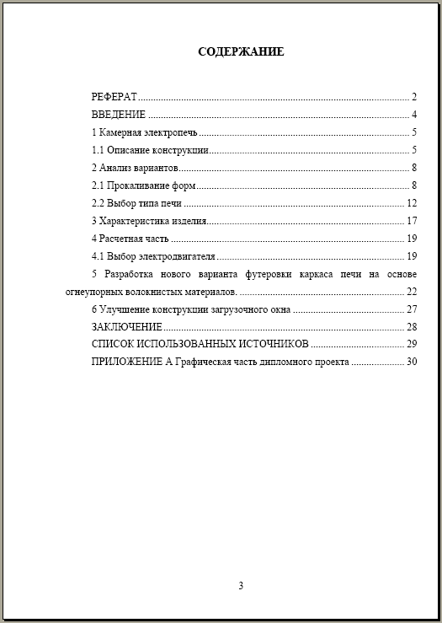
Справа показан пример оформления введения. С правилами составления введения можно ознакомится в Приложениях к Положениям «О порядке подготовки и защиты выпускной квалификационной работы студентов…» и в ГОСТ 7.32-2001. |  | 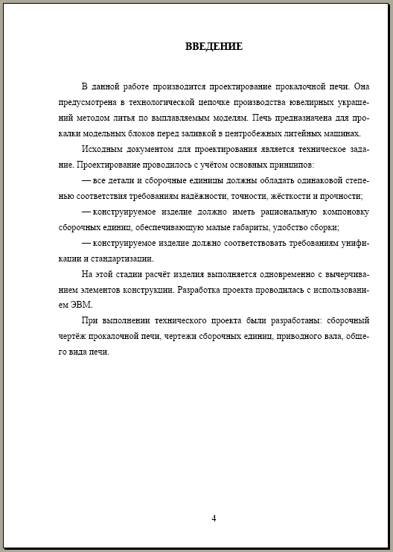
Выравнивание текста в заголовках – по ширине. Отступ первой строки – 1,25 см. Междустрочное расстояние – 1,5 строки.  Расстояние между заголовками – 2 интервала, между заголовком и текстом – 3–4 интервала.  Переносы слов в заголовках не допускаются.  После номера раздела, подраздела, пункта, подпункта и в конце заголовка точка не ставится. Если заголовок состоит из нескольких предложений, каждое должно заканчиваться точкой, кроме последнего.  Допускается использование шрифта размером 15–16 пунктов с полужирным начертанием.  Каждый раздел может начинаться с новой страницы. |  | 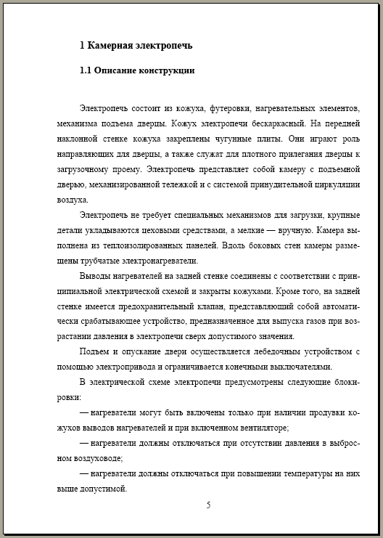
На все таблицы в тексте РПЗ должны быть ссылки. Таблица должна располагаться сразу после абзаца, в котором на нее имеется первая ссылка или на следующей странице, если после соответствующего абзаца недостаточно места.  По горизонтали таблица должна быть выравнена по центру относительно текста и сопровождаться номером и названием, которые указывают над таблицей отдельным абзацем, начинающимся от правого края таблицы.  Размер шрифта в таблицах можно уменьшить до 12 пунктов. Отступ первой строки – 0 см. Междустрочный интервал – одинарный.  Цвет шрифта и обрамления в таблицах черный на белом фоне страницы.  Высота строк таблицы должна быть не менее 8 мм. |  | 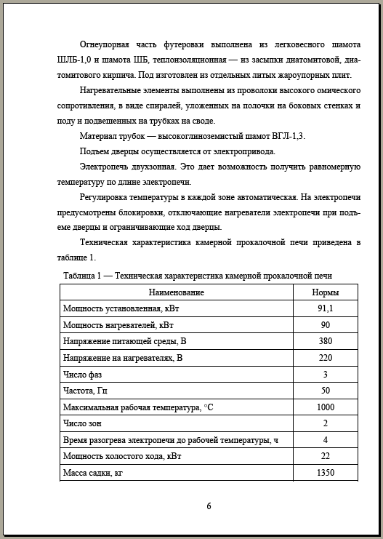
При переносе части таблицы на следующий лист шапку таблицы следует повторить, если она небольшая, в противном случае следует пронумеровать графы и повторить их нумерацию на следующей странице. Над такой частью таблицы пишут слово «Продолжение» и указывают номер таблицы. |  | 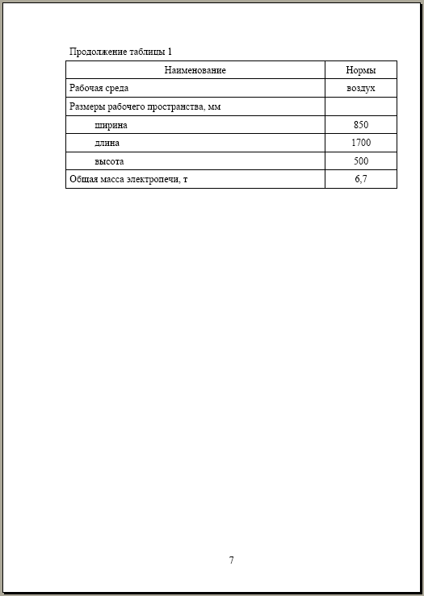
Если ширина таблицы больше ширины текста на листе, допускается размещение таблицы на отдельном листе альбомной ориентации.  Таблицу необходимо расположить так, чтобы ее можно было читать, поворачивая РПЗ по часовой стрелке и настроить поля страницы: левое – 2 см, правое – 2 см, нижнее – 1 см, верхнее – 3 см. | 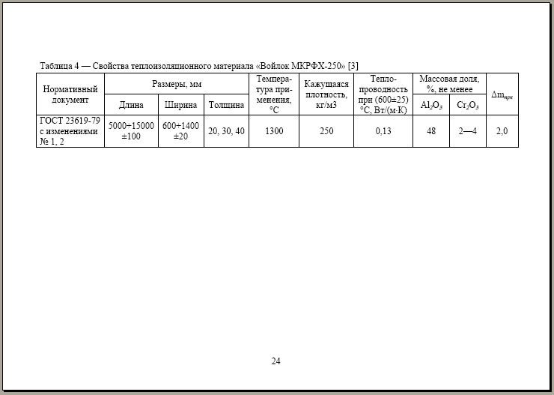  3 см  2 см  2 см  1 см
Если таблица небольшая, допускается не оформлять ее в виде таблицы с указанием номера и названия, как показано на рисунке справа. |  | 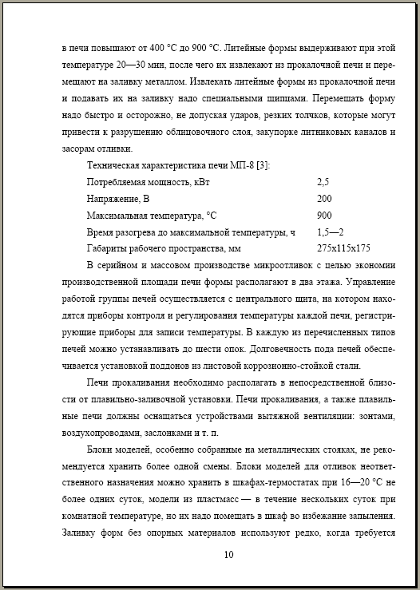
На все иллюстрации в тексте РПЗ должны быть ссылки. Иллюстрация должна располагаться сразу после абзаца, в котором на нее имеется первая ссылка или на следующей странице отдельной строкой без обрамления текстом в соответствии с рисунком справа.  По горизонтали иллюстрация должна быть выравнена по центру относительно текста и сопровождаться номером и названием, которые указывают под иллюстрацией отдельным абзацем без отступа первой строки, выровненным по центру.  Если иллюстрация сопровождается пояснительным текстом (подрисуночный текст), то его располагают между иллюстрацией и названием, как показано на рисунке справа (ГОСТ 7.32-2001 п. 6.5.6). Допускается и другой порядок в расположении подрисуночного текста и названия.  Иллюстрации в РПЗ могут быть цветные, но название и подрисуночный текст должны быть выполнены черным шрифтом на белом фоне листа. |  |  | 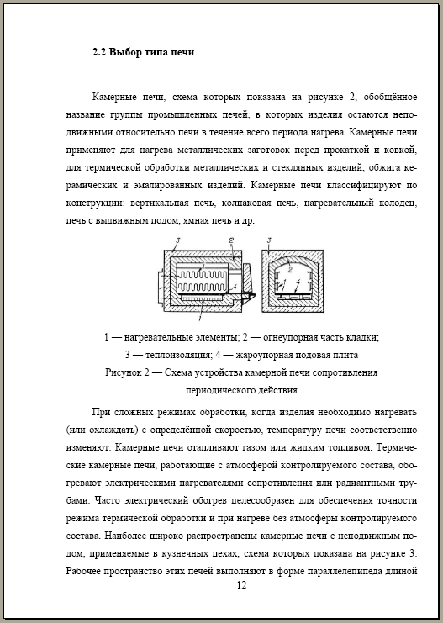
Уравнения и формулы следует выделять из текста в отдельную строку, при этом выше и ниже каждой формулы или уравнения должна быть оставлена одна пустая строка.  Пояснение значений символов и числовых коэффициентов следует приводить непосредственно под формулой в той же последовательности, в которой они даны в формуле.  Первую строку пояснения начинают со слова «где» без двоеточия, а каждое пояснение (кроме первого) должно начинаться с новой строки.  Перед каждым расчетом необходимо приводить исходные данные, используемые для расчетов, а результаты расчетов сопровождать указанием единиц измерения. |  | 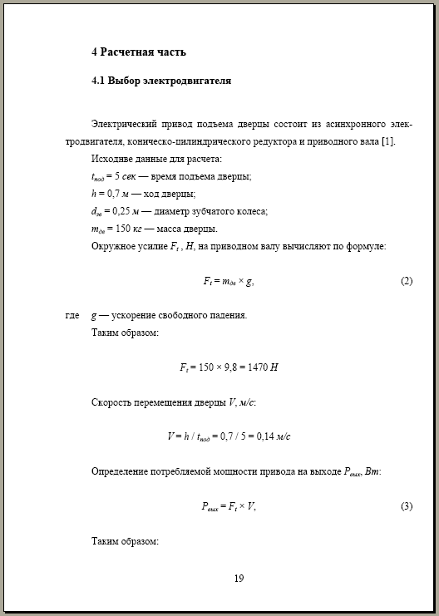
Формулы в РПЗ следует нумеровать порядковой нумерацией в пределах всего текста арабскими цифрами в круглых скобках. Номер формулы выравнивать по правому краю текста, а саму формулу располагать по центру текста. |  | 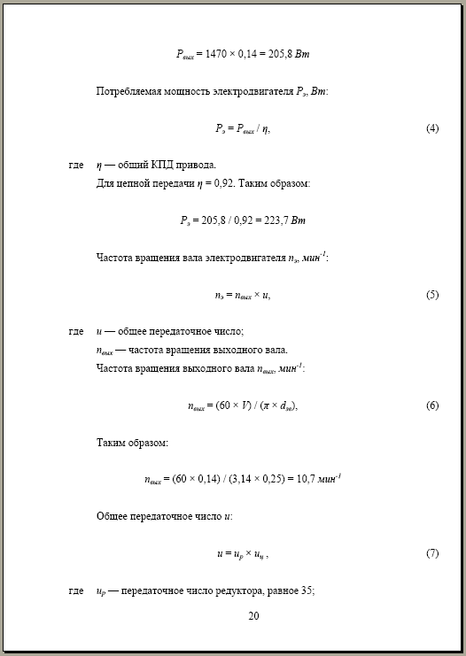
Пример оформления заключения. |  | 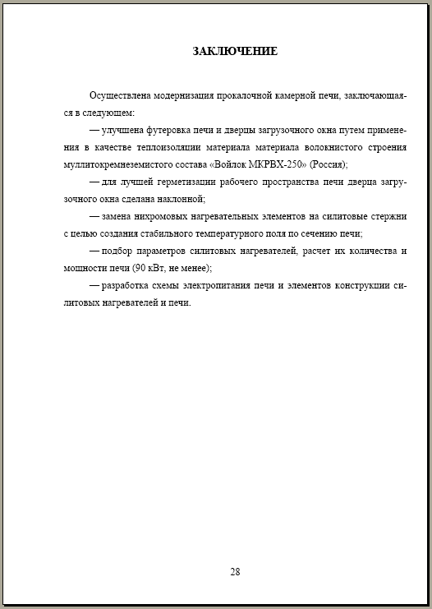
На все источники в тексте РПЗ должны быть даны ссылки с указанием номера источника в квадратных скобках.  Список источников должен составляется в алфавитном порядке либо в порядке появления на них ссылок в тексте РПЗ.  За более полной информацией обращаться к Приложениям к Положениям «О порядке подготовки и защиты выпускной квалификационной работы студентов…» ГОСТ 7.32-2001 и ГОСТ 7.1-2003. |  | 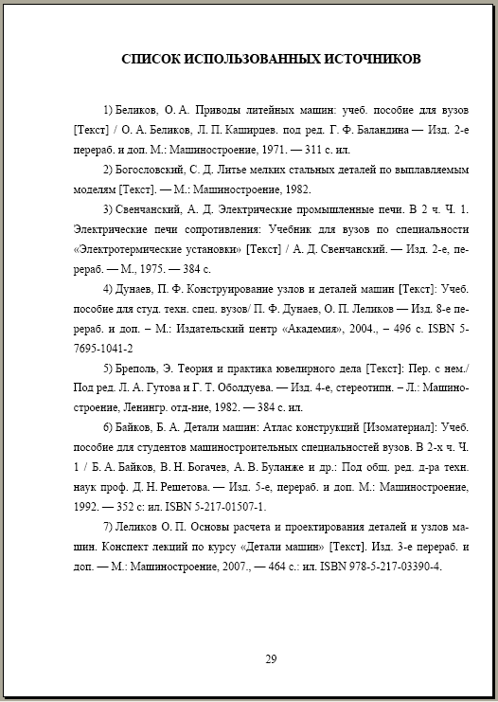
Последним или единственным приложением должно быть приложение, содержащее всю графическую часть ВКР с перечислением на первом листе этого приложения всех чертежей, спецификаций и плакатов.
Чертежи и спецификации должны быть сохранены в виде отдельных листов (один лист – один файл) в формате emf (расширенный формат метафайлов или Enhanced Metafile) и вставлены в РПЗ в порядке изложения работы, как показано на рисунках ниже.
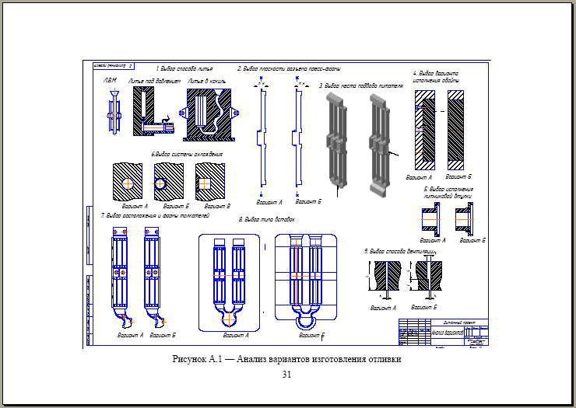
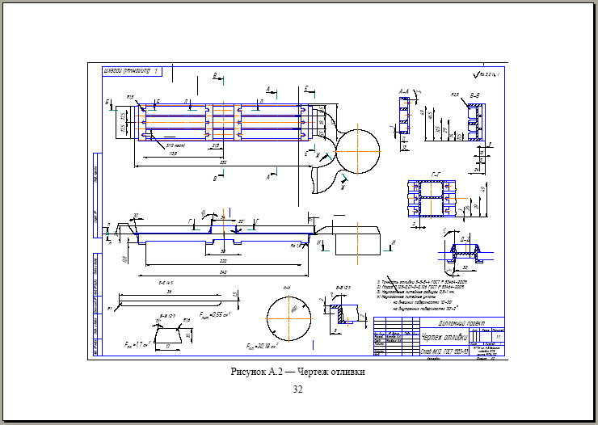
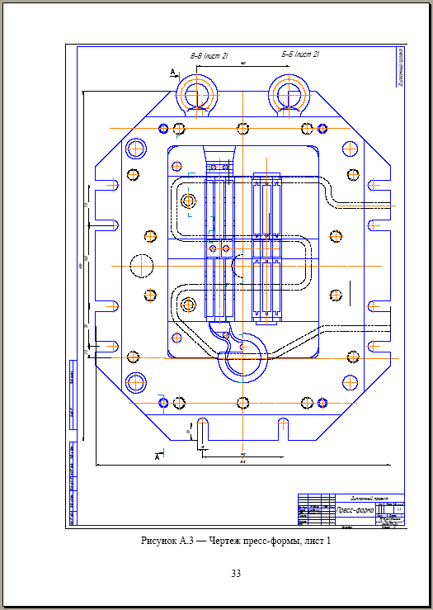 |  |  |  | 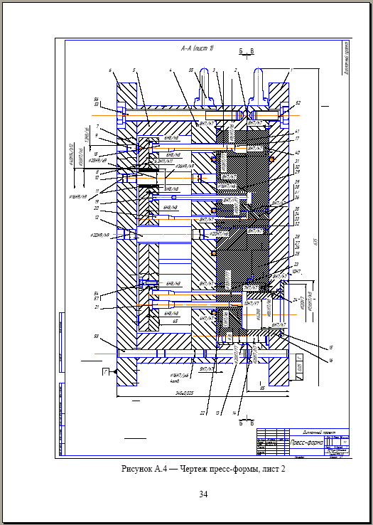
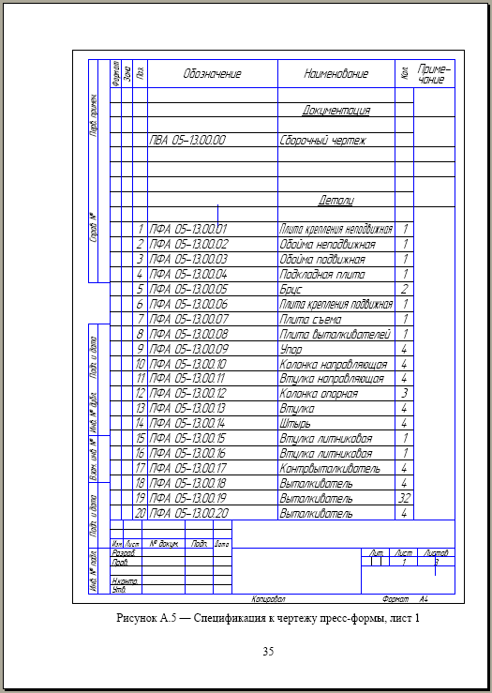 |  |  |  | 